Заметки по верстке призмы 22/02/23

Режим на компе

1. ШАПКА

МАКЕТ:



РЕАЛ:



Внимание на все отступы для всех элементов со всех сторон. С другой стороны, в макете заказать звоенок по правой стороне не выровнено с контакты, что некрасиво. Разумно выровнять, поставить правый край кнопки по правому краю последнего пункта меню.

И просят добавить между телефоно и кнопакой ссылку на ватсап



1. Центральный баннер

Пришло время динамики. И ее будет нормально. Этот баннер – карусель. Влево вправо должен крутится. Причем сам прокручиваться каждые 4 сек. И вариант лучше с точками посередине, чтобы можно было нажать и перейти к какому то баннеру. Найди карусель какую-нибудь популярную. Важно, что часть баннера под шапкой тоже прокручиваться должна, конечно-же.

1. Еще карусели

Выделенные места - это все карусели, с автопрокрутой по времени (4 сек), но без всяких стрелочек и т.д. Это только если пальцем (мышкой) тянуть спрвао-влево (драг в общем).

Отзывы родителей – хорошо работает карусель, как надо.

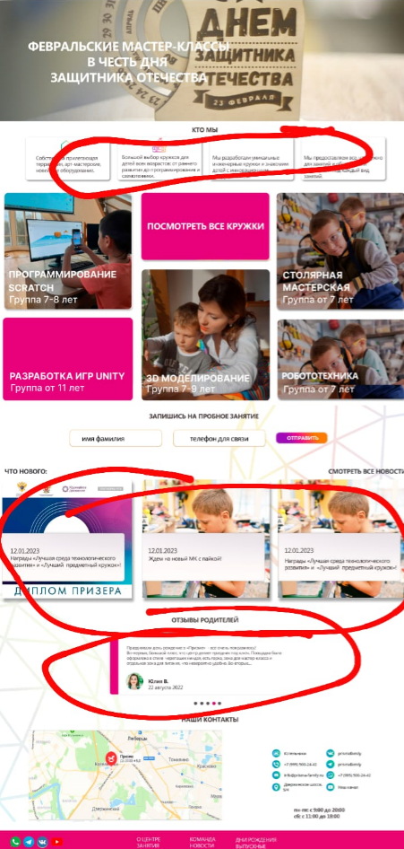

1. Выпадающие меню

Надо реализовать выпадающее меню. PSD макет прилагаю, как это выглядит.

Но в нем неверно нарисовано. Пункт меню (в макете «ЗАНЯТИЯ») должен быть там где и бьл в меню, а не прыгать куда –то. И далее вниз уже все идет.

1. Цветные кнопки

Можно ли реализовать эти цветные градиентные кнопки (заказать звонок, отправить) приблизительно так же, но чистым css ?

Адаптивный режим

1. Мобильное меню

Прилагаю макет мобильной версии меню. Оно должно быть поп-апом, как на армии спорта (открой в мобильном режиме). Так же иконка для открытия меню.

Выпадающего меню в мобильном режиме нет, там просто ссылка с пункта меню.

1. Логотип

Он избыточно крупный, нужно уменьшать раза в полтора.

1. Баннер

Баннер в адаптиве тоже сильно сильно уменьшать. Сейчас только надпись. Помни, это карусель!

1. Блок запроса

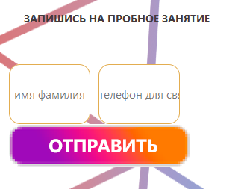

Надо его в порядок привести, сделать окошки ввода похоже на ввод строки, а не кнопки, поставить по центру.

1. Блок новости

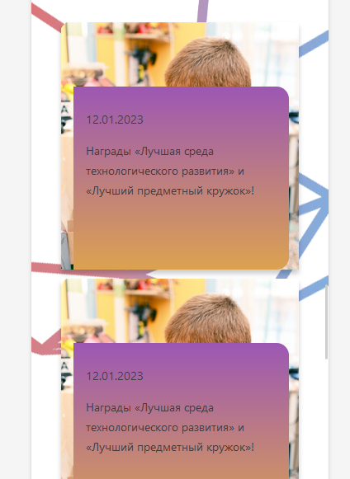

В адаптивном режиме новости должны переходить в карусельный режим. Одна новостей. Без стрелок и т.д. Листать пальцем.

Пропорции исказились.

Плашку с текстом уменьшить и опустить вниз на картинке.

Цвет плашки не тот. (это в простом режиме)

Скруглить на до все углы все углы (это в простом режиме)

Есть дефект левого верхнего угла, который связан с лишней тенью

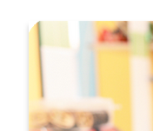

Тут слева тени не должно быть и тогда будет смотреть нормально это закругление.

1. Блок занятия

Тут проще, правые колонки отрезаются вообще, а остальное остается как есть, только мельче, прямо в 2 колонки.

